Настройка списков управления доступом (ACL)
Лабораторная работа № 10
Шулуужук Айраана НПИбд-02-22
Содержание

1 Цель работы
Освоить настройку прав доступа пользователей к ресурсам сети.

2 Задание
- Требуется настроить следующие правила доступа:
- web-сервер: разрешить доступ всем пользователям по протоколу HTTP через порт 80 протокола TCP, а для администратора открыть доступ по протоколам Telnet и FTP;
- файловый сервер: с внутренних адресов сети доступ открыт по портам для общедоступных каталогов, с внешних — доступ по протоколу FTP;
- почтовый сервер: разрешить пользователям работать по протоколам SMTP и POP3 (соответственно через порты 25 и 110 протокола TCP), а для администратора — открыть доступ по протоколам Telnet и FTP;
- DNS-сервер: открыть порт 53 протокола UDP для доступа из внутрен- ней сети;
- разрешить icmp-сообщения, направленные в сеть серверов;
- запретить для сети Other любые запросы за пределы сети, за исключе- нием администратора;
- разрешить доступ в сеть управления сетевым оборудованием только администратору сети.
- Требуется проверить правильность действия установленных правил досту- па.
- Требуется выполнить задание для самостоятельной работы по настройке прав доступа администратора сети на Павловской.
- При выполнении работы необходимо учитывать соглашение об именовании

3 Выполнение лабораторной работы
В рабочей области проекта подключим ноутбук администратора с именем admin к сети к other-donskaya-1 с тем, чтобы разрешить ему потом любые действия, связанные с управлением сетью. Для этого подсоединим ноутбук к порту 24 коммутатора msk-donskaya-sw-4 и присвоем ему статический адрес 10.128.6.200 (рис. 1), указав в качестве gateway-адреса 10.128.6.1 и адреса DNS-сервера 10.128.0.5 (рис. 2)
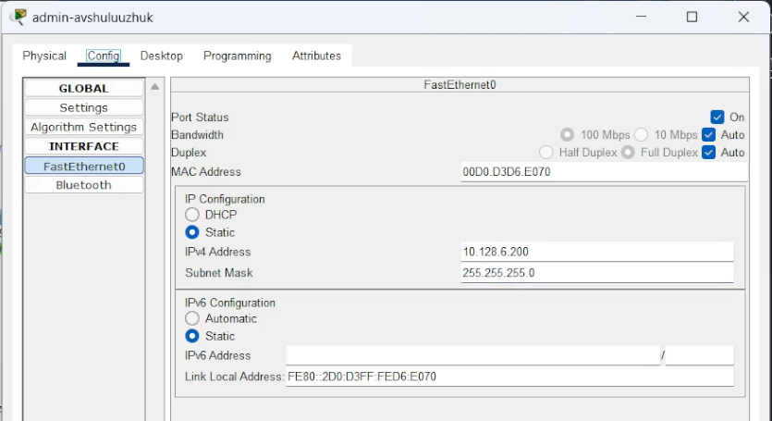
Рис. 1: присвоение статического адреса
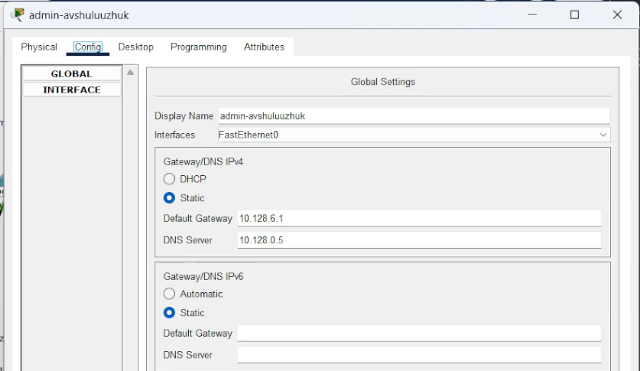
Рис. 2: шлюз и адрес DNS-сервера
Настроим доступ к web-серверу по порту tcp 80. Здесь: создан список контроля доступа с названием servers-out (так как предполагается ограничить доступ в конкретные подсети и по отношению к маршрутизатору это будет исходящий трафик); указано (в качестве комментария-напоминания remark web), что ограничения предназначены для работы с web-сервером; дано разрешение доступа (permit) по протоколу TCP всем (any) пользователям сети (host) на доступ к web-серверу, имеющему адрес 10.128.0.2, через порт 80.(рис. 3)
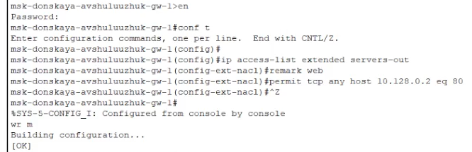
Рис. 3: настройка доступа к web-серверу по порту tcp 80
Добавим список управления доступом к интерфейсу. Здесь: к интерфейсу f0/0.3 подключается список прав доступа servers-out и применяется к исходящему трафику (out) (рис. 4)
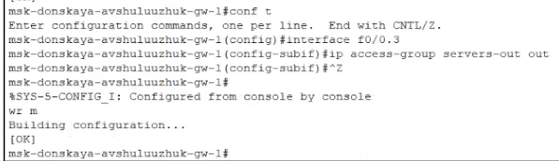
Рис. 4: добавление списка управления доступом к интерфейсу
Можно проверить, что доступ к web-серверу есть через протокол HTTP (введя в строке браузера хоста ip-адрес web-сервера). При этом команда ping будет демонстрировать недоступность web-сервера как по имени, так и по ip-адресу web-сервера (рис. 5)
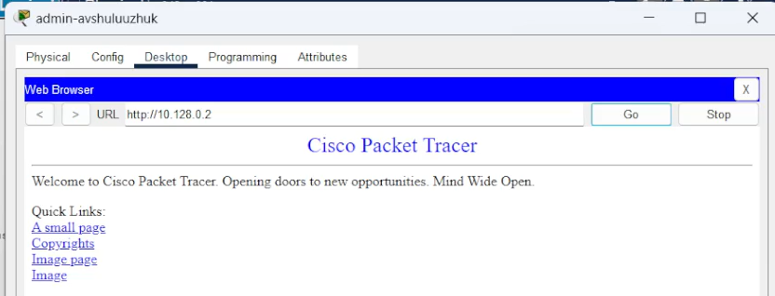
Рис. 5: проверка дотсупа к веб-серверу через протокол http
Дополнительный доступ для администратора по протоколам Telnet и FTP. Здесь: в список контроля доступа servers-out добавлено правило, разрешающее устройству администратора с ip-адресом 10.128.6.200 доступ на web-сервер (10.128.0.2) по протоколам FTP и telnet (рис. 6)
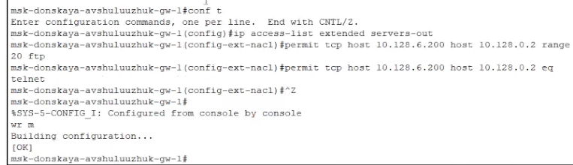
Рис. 6: доступ для администратора по протоколам Telnet и FTP
Убедимся, что с узла с ip-адресом 10.128.6.200 есть доступ по протоколу FTP. Для этого в командной строке устройства администратора введем ftp 10.128.0.2, а затем по запросу имя пользователя cisco и пароль cisco (рис. 7)
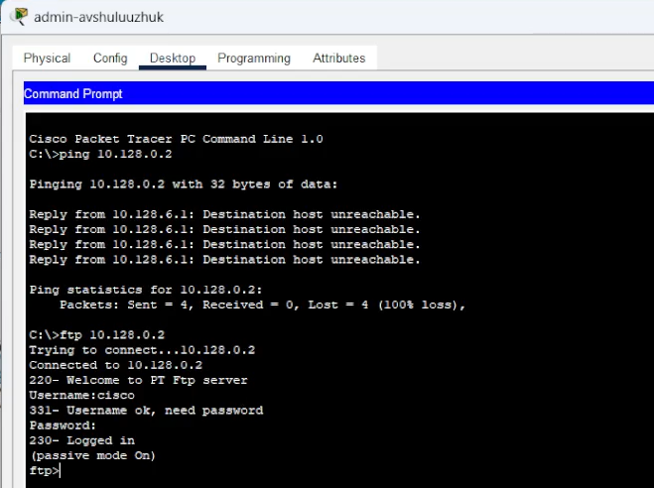
Рис. 7: получение доступа по протоколу FTP
Настройка доступа к файловому серверу. Здесь: в списке контроля доступа servers-out указано (в качестве комментария-напоминания remark file), что следующие ограничения предназначены для работы с file-сервером; всем узлам внутренней сети (10.128.0.0) разрешён доступ по протоколу SMB (работает через порт 445 протокола TCP) к каталогам общего пользования; любым узлам разрешён доступ к file-серверу по протоколу FTP. Запись 0.0.255.255 — обратная маска (wildcard mask) (рис. 8)
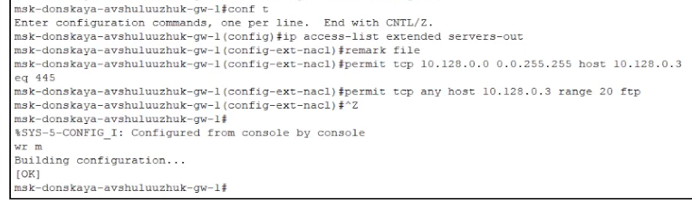
Рис. 8: настройка доступа к файловому серверу
Настройка доступа к почтовому серверу. Здесь: в списке контроля доступа servers-out указано (в качестве комментария-напоминания remark mail), что следующие ограничения предназначены для работы с почтовым сервером; всем разрешён доступ к почтовому серверу по протоколам POP3 и SMTP (рис. 9)
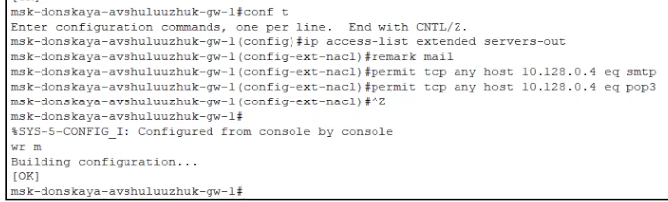
Рис. 9: настройка доступа к почтовому серверу
Настройка доступа к DNS-серверу. Здесь: в списке контроля доступа servers-out указано (в качестве комментария-напоминания remark dns), что следующие ограничения предназначены для работы с DNS-сервером; всем узлам внутренней сети разрешён доступ к DNS-серверу через UDP-порт 53 (рис. 10)
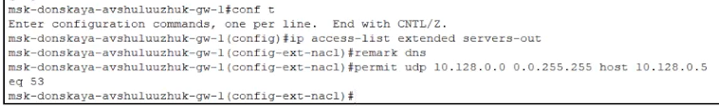
Рис. 10: настройка доступа к DNS-серверу
Проверим доступность web-сервера (через браузер) не только по ip-адресу, но и по имени (рис. 11)
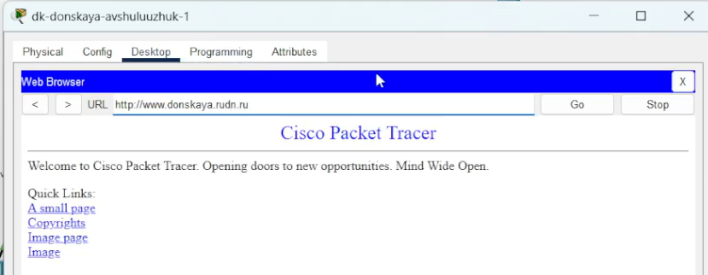
Рис. 11: проверка доступности к web-серверу
Разрешение icmp-запросов. Здесь демонстрируется явное управление порядком размещения правил — правило разрешения для icmp-запросов добавляется в начало списка контроля доступа (рис. 12)
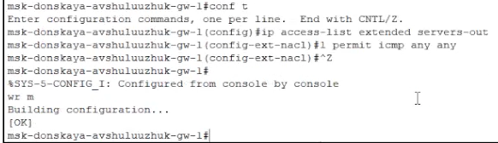
Рис. 12: разрешение icmp-запросов
Настройка доступа для сети Other (требуется наложить ограничение на исходящий из сети Other трафик, который по отношению к маршрутизатору msk-donskaya-gw-1 является входящим трафиком). Здесь: в списке контроля доступа other-in указано, что следующие правила относятся к администратору сети; даётся разрешение устройству с адресом 10.128.6.200 на любые действия (any); к интерфейсу f0/0.104 подключается список прав доступа other-in и применяется к входящему трафику (in).(рис. 13)
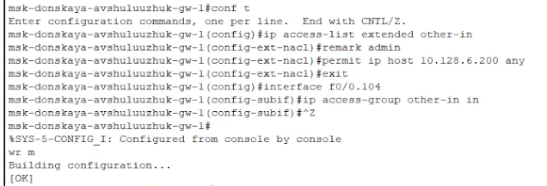
Рис. 13: настройка доступа для сети Other
Настройка доступа администратора к сети сетевого оборудования. Здесь: в списке контроля доступа management-out указано (в качестве комментария-напоминания remark admin), что устройству администратора с адресом 10.128.6.200 разрешён доступ к сети сетевого оборудования (10.128.1.0); к интерфейсу f0/0.2 подключается список прав доступа management-out и применяется к исходящему трафику (out) (рис. 14)
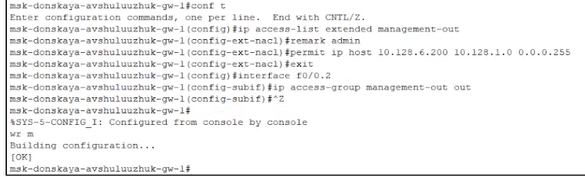
Рис. 14: настройка доступа администратора к сети сетевого оборудования
Номера строк правил в списке контроля доступа можно посмотреть с помощью команды show access − lists (рис. 15)
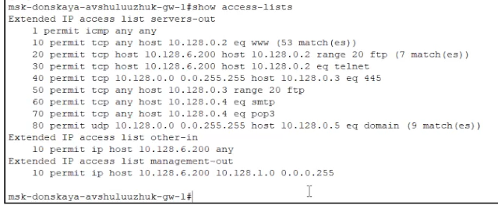
Рис. 15: просмотр списка контроля доступа
Проверим корректность установленных правил доступа, попытавшись получить доступ по различным протоколам с разных устройств сети к подсети серверов и подсети сетевого оборудования (рис. 16) (рис. 17)
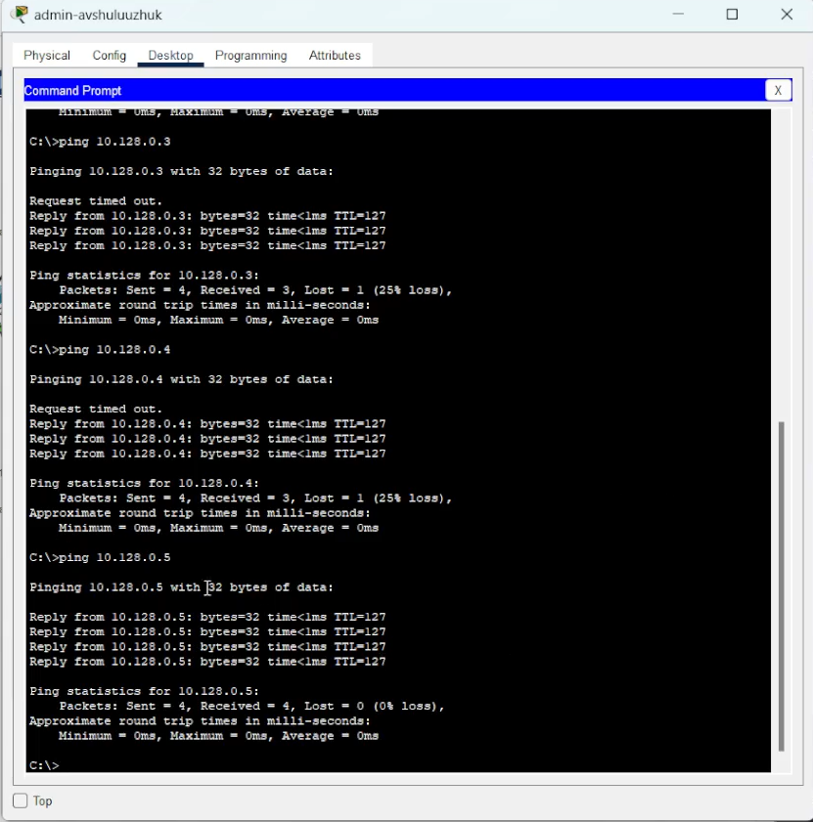
Рис. 16: проверка корректности установленных правил доступа
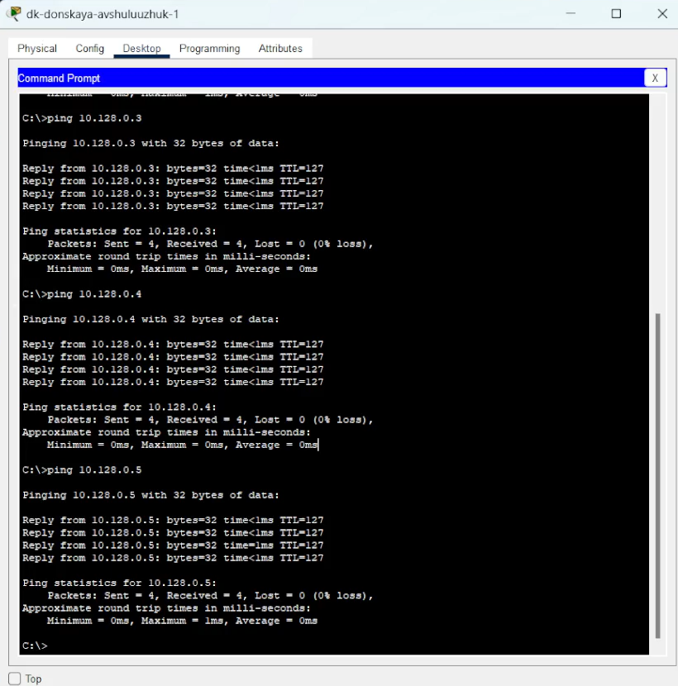
Рис. 17: проверка корректности установленных правил доступа
Разрешим администратору из сети Other на Павловской действия, аналогичные действиям администратора сети Other на Донской (рис. 18)
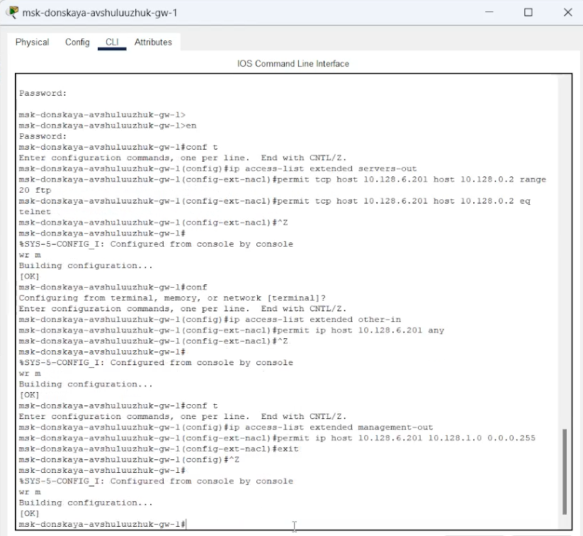
Рис. 18: настройка доступа администратора из сети Other на Павловской

4 Выводы
В результате выполнения лабораторной работы было освоено настройка прав доступа пользователей к ресурсам сети.

5 Контрольные вопросы
- Как задать действие правила для конкретного протокола? Чтобы задать действие правила для конкретного протокола, необходимо указать его в настройках правила. Например, если вы используете iptables (в Linux), вы можете сделать это следующим образом Здесь -p tcp указывает, что правило применяется только к TCP-протоколу.
- Как задать действие правила сразу для нескольких портов? Для задания действия правила для нескольких портов можно использовать перечисление или диапазон портов. Например, в iptables вы можете использовать -m multiport:
iptables -A INPUT -p tcp -m multiport –dports 80,443 -j ACCEPT
Либо задать диапазон:
iptables -A INPUT -p tcp –dport 1000:2000 -j ACCEPT
- Как узнать номер правила в списке прав доступа? Чтобы узнать номер правила в списке прав доступа, можно использовать команду, которая отображает все правила с номерами, например, в iptables:
iptables -L –line-numbers
Это выведет список правил с номерами строк.
- Каким образом можно изменить порядок применения правил в списке контроля доступа? Порядок применения правил обычно определяется их расположением в списке. В iptables для изменения порядка необходимо удалить правило и затем добавить его снова, либо использовать команды, которые позволяют задать правила в определенных позициях. Например
iptables -D INPUT 2 # Удалить правило номер 2 iptables -I INPUT 1 # Вставить правило на первую позицию

